血液透析浓缩液参数技术要求
序号 | 参数技术要求 | 正负偏离指标 | 备注
1 | 适用于急、慢性肾功能衰竭及药物中毒患者进行血液透析治疗。
2 | A液：5L/桶、10L/桶 B液：6L/桶、12L/桶
3 | A液由氯化钠、氯化钾、氯化钙、氯化镁、冰醋酸原料组成，A液+B液+纯化水按比例混合后发挥作用；能调制成费森稀释比（A：B：水＝1.0000:1.225:32.775）的血透机
4 | 稀释为透析液后，扣除本底后微粒含量:≥10μm的微粒≤12个/ml；≥25 μm的微粒≤2个/ml。微生物限度:血液透析浓缩液的需氧菌总数应≤100CFU/ml,霉菌和酵母菌总数应≤10CFU/ml,大肠埃希菌应不得检出。
5 | 细菌内毒素:以细菌内毒素检查用水稀释为透析液后，细菌内毒素应小于0.03EU/ml。
6 | PH值7.1-7.6
7 | 产品有效期：A液≥1年；B液≥半年
8 | 带样品

所有参数，仅供招标采购技术指导，部分条款不限于此，不具有产品指定性。走第三方集中配送。

一次性使用血液灌流器参数技术要求
序号 | 参数技术要求 | 正负偏离指标 | 备注
1 | 适用范围：需与血液净化装置配合开展血液灌流治疗，清除人体内生性和外源性的毒性物质的一种医疗器具。
2 | 结构与材质：由罐体（中筒、压盖、硅胶塞和过滤网）、吸附剂、充填液组成，充填液为0.9%生理盐水或无菌注射用水
3 | 充填吸附剂含量：充填吸附剂的量不低于标称值的90％
4 | 对戊巴比妥钠、肌酐、维生素 B12、β2 、硫酸吲哚酚的吸附性能需遵循YY/T 0464 - 2019《一次性使用血液灌流器》 国标要求
5 | 灌流器的外壳应透明(或半透明) , 内外壳表面光洁, 液体通道内不应有肉眼可 见的杂质。
6 | 灌流器 100 mL 洗脱液中 15 μm~25 μm 的微粒数应不超过 200 个,大于 25 μm 的 微粒数应不超过 100 个。
7 | 产品采用高压蒸汽灭菌,有效期为 2 年
8 | 带样品

所有参数，仅供招标采购技术指导，部分条款不限于此，不具有产品指定性。走第三方集中配送。
离子交换树脂再生剂参数技术要求
序号 | 参数技术要求 | 正负偏离指标 | 备注
1 | 适用于透析室纯化水生产过程
2 | 规格型号：10㎏
3 | 氯化钠含量≥99.5%以上以保障再生效率；水不溶物≤0.2%，避免堵塞设备管路；钙镁离子总和≤0.4%、硫酸根离子≤0.5%，减少硬水风险和设备结垢；重金属严格受限，铅≤1ppm、砷≤0.5ppm，防止污染透析用水致患者中毒。
4 | 产品需符合YY 0572 - 2015透析用水要求及QB/T 5775 - 2022轻工行业标准，需提供第三方检测报告。
5 | 包装需密封防潮，避免剧烈震动，防止产品结块或变质影响使用。
6 | 产品有效期：≥2年
7 | 带样品

所有参数，仅供招标采购技术指导，部分条款不限于此，不具有产品指定性。走第三方集中配送。

一次性使用透析护理组件参数技术要求
序号 | 参数技术要求 | 正负偏离指标 | 备注
1 | 适用于于患者血液透析前后护理使用。
2 | 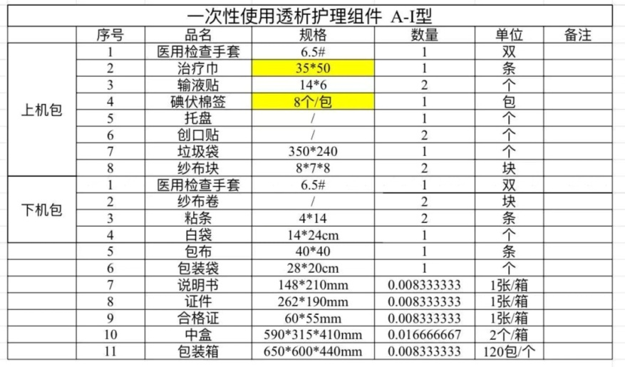 |  | 内瘘上机包参数
3 | 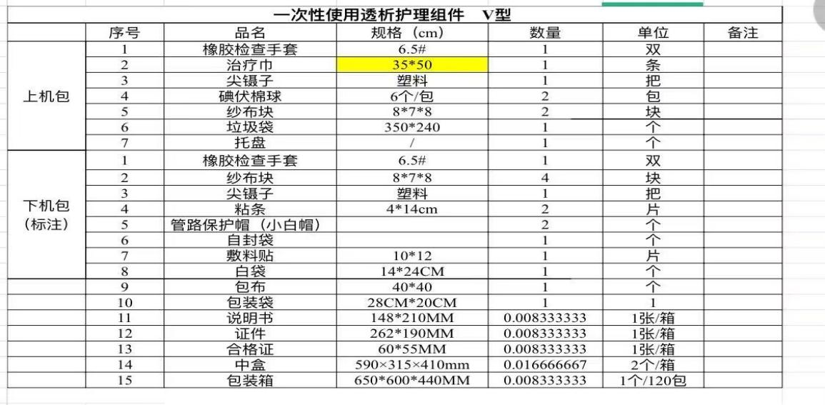 |  | 导管上机包参数
4 | 产品有效期：≥2年
 | 带样品

所有参数，仅供招标采购技术指导，部分条款不限于此，不具有产品指定性。走第三方集中配送。

柠檬酸消毒液参数技术要求
序号 | 参数技术要求 | 正负偏离指标 | 备注
1 | 适 用 于能加温至80℃-90℃的血透机管路消毒。
2 | 主要有效成分为柠檬酸，总酸含量（柠檬酸）为45-55%（W/V）、19-23%（W/W）可杀灭细菌芽孢。
3 | 规格：不低于5L/桶
4 | 对不锈钢材质的血透机管路无腐蚀，消毒后残留易被纯化水冲洗干净，不会污染透析水路，契合血透设备长期消毒的安全要求。
5 | 产品有效期：≥2年
6 | 带样品

所有参数，仅供招标采购技术指导，部分条款不限于此，不具有产品指定性。走第三方集中配送。

